Puzzle Game

Caner Ay Celep   
201307036  
[201307036@kocaeli.edu.tr](mailto:201307036@kocaeli.edu.tr) Eyüp Ayaz  
201307024  
[201307024@kocaeli.edu.tr](mailto:201307024@kocaeli.edu.tr)

*Abstract*

This project case we have to a puzzle game.We splitted sixteen parts of images.When users choices 2 parts of picture ,score will be increasing or descreasing.And you will be seeing your score.We developed webuı layer (integrated with api ) for made a mobile version.

Keywords— splitted, images, api, styling, insert (key words)

# KONUSU

Proje kapsamımızda puzzle oyunu yapmamız istenmekteydi.Bu kapsamda ressimlerin 16 parçaya ayrılmış olduğu ve her iki ressim üzerine tıklanıldığı zaman ilgili parçaların değiştirildiği bir system yapılması istenmekteydi.Bu bağlamda linkedlist yapısıyla parça takip kontrolü yaptığımız bir oyun geliştirdik.Oyunumuzu yaratırken tek bir platforma bağımlı kalmamak için WebUı katmanı sayesinde api oluşturduk ve verilerimizi dışarıya açmış olduk.Bu sayede mini bir mobil oyun da geliştirmiş olduk.

# Kullanımı

## Anasayfa

Oyunumuz .net core teknolojisi ile yapıldığı için herhangi bir platform bağımlılığı yoktur.Oyunumuz masaüstü uygulaması olduğu için setup projesi oluşturuup exe’li halini hazırlamış olduk.Bu sayede isteyen kişiler oyunun masaüstü versiyonunu indirip oynayabilir.Oyunumuzu tek bir platforma bağlı tutmamak için WebUı katamanımız ile apiler aracılığıyla verilerimizi açığa çıkardığımızdan bahsetmiştik bu bağlamda verilerimiz sanal bir ortamada bulunması gerekiyordu bunun için verilerimiz sanalda tutulan bir veritabanında olduğu için heryerden erişebilir haldedir.Bu sayede skor bilgileri resim bilgileri gibi bilgiler gelmektedir.Oyunumuza ait anasayfa ve listelerin bulunduğu bilgiler Şekil-1 ‘ de gösterilmektedir.

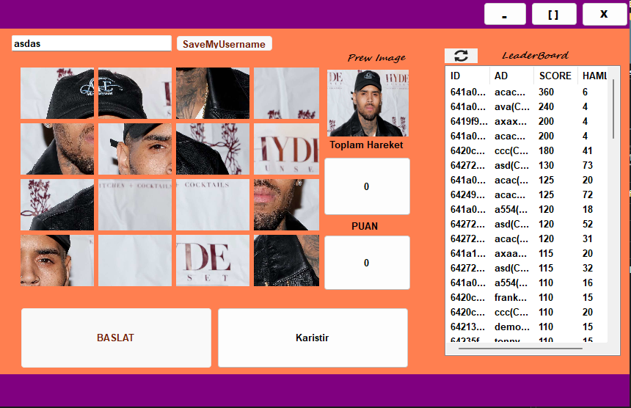

Şekil-1

## İşleyiş

Ressimleri parçalayabilmemiz için Bitmap sınıfının özelliklerinden yararlanmamız gerekiyordu.Bu sayede ressimleri istediğimiz parçalara göre bölebilir ve bir dizinin içerisine atabilirdik.Bu bağlamda linkedlist yapısını kullanarak bir dizimizi oluşturduk.Ve içerisine elemanların form ekranı yüklenirkenki değerlerini atmış olduk.Kullanıcı iki ressim arasında seçim yaptığı zaman yani ressimlerin yerlerini değiştirdiği zaman bu parçaların doğru olup olmadığı linkedlist yapımız tarafından değerlendirlmesi için bir method tanımladık.Bu sayede kullanıcı doğru hamle yapmadığı belli olmuş oluyor.Kullanıcıların puanları ise çoktan aza doğru yani yüksek olan puandan düşük olan puana doğru bir sıralamada kullanıcılara bir liste olarak gösterilecektir.Bu sayede kullanıcılar yapmış oldukları skorları ve bilgileri buradan bakarak bir bilgi sahibi olabilirler.Kullanıcılar her oyun sonu projenin ilgili klasöründe .txt adında oyunu bitirdiğine dagir metin belgesine de sahip olmuş olurlar.Şekil-2 ‘de skor tablosu gösterilmektedir.

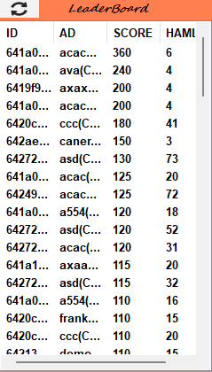

Şekil-2

# kullanılan teknolojiler

Projemizde çapraz platform desteği için asp.net kullandık.Projemizde parça kontrölleri içinde linkedlist yapısını kullanmış olduk.Mobil halini herhangi bir platforma bağlı kalmadığımızı göstermek için react-native ile geliştirmiş olduk bu sayede kullanıcılarımız herhangi bir platforma bağlı olmadan oyunumuzu istedikleri zaman oynayabilirler.Linkedlist yapısını daha iyi anlamak ve parça takibini nasıl yaptığımıza daha yakından bakmak için ilgili adımı Şekil-3 ‘ de gösterilmiştir.

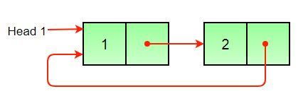

Şekil-3

## Oynanış Hakları

Kullanıcı oyunu oynarken kullanıcının sahip olduğu özelliklere de değinmek isteriz.Kullanıcı oyunumuza başladığı zaman ve oynarken bu özelliklerden yararlanabilir ve oyunu bu şekilde oynayabilir :

## Haklar

* Iki ressim arasında seçim yapabilir.
* Ressimleri karıştırabilir.
* Kendine özel takma issim kullanarak oyuna başlayabilir.

## Admin

Projemizde bir WebUı katmanı olduğundan bahsetmiştik bu katmanımızı sadece api geliştirmek için değil aynı şekilde projemize yeni ressimler eklemek , silmek ve güncellemek için de kullanmış olduk.Bu sayede istenildiği zaman yeni ressim eklemeleri yapılalabilir veya varolan bir ressim üzerinde silme , ekleme ,güncelleme işlemlerini yapmış olabiliriz.İlgili katmanımıza ait bilgiler Şekil-4 de verilmektedir.

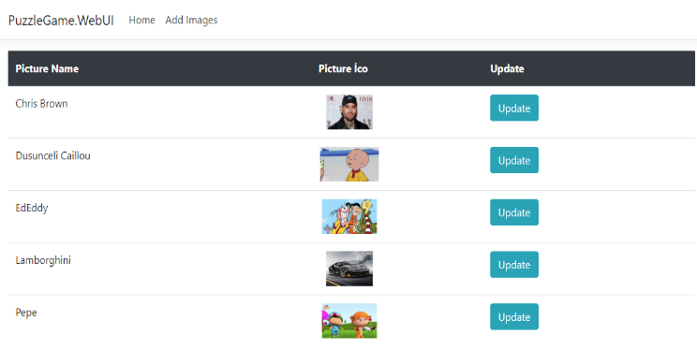

Şekil-4

Admin panelimizde tüm işlemleri tek bir yerde tutmak yerine güncelleme ve silme işlemi için ayrı bir sayfa yaratmış olduk bu sayede kullanıcılar bir işlem birimine tıkladığı zaman ilgili sayfaya yönlendirilmiş olucak.Şekil-5’de ilgili bilgiler gözükmektedir.

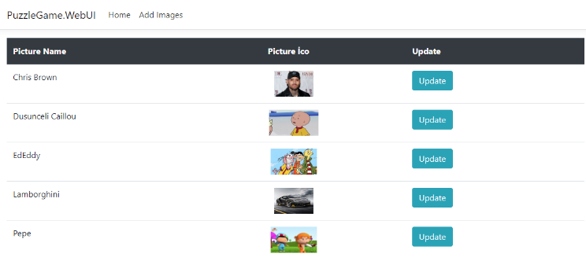

Şekil-5

Api katmanımızda bulunan bilgilere ulamak için bir fetch işlemi gerekiyor bunun için mobil uygulamamız tarafında axios paketini kullandık bu sayede fetch ve post işlemlerimizi hızlı ve basit bir şekilde gerçekleştirmiş olduk.Api katmanımızdan alınan bir yanıt Şekil-6’da gösterilmektedir.

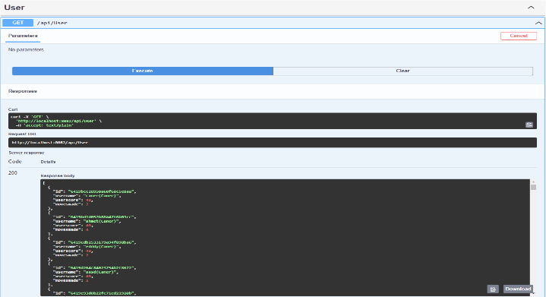

Şekil-6

# *d.web kısmı*

Web kısmında hazır tamplete kullanarak projemizi web sayfasına uyarladık PuzzleGame isimli web sayfasımız 3 sayfa dan oluşmaktadır. Bunlar anasayfa, takımımız ve

indirme sayfalarıdır.

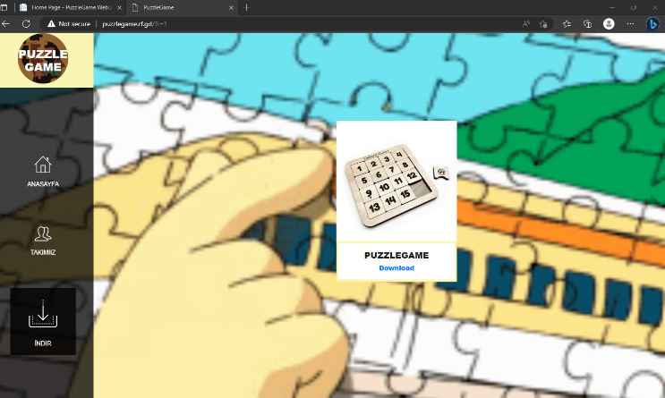

Şekil-7

Şekil 7 de göründüğü üzere indir sayfasında oyunu indirmemiz için bir Dawnload butonu bulunmaktadır. Projemizi setup haline getirerek kullanıcıların oyunu web sayfasından kolay bir şekilde indirip masaüstüne kurarak oynama imkanı sağlandı.

## E.Mobil Kısmı

Api ile açmış olduğumuz verileri kullanarak mobil uygulama geliştirmek için ilk adımları bir yazılım dili seçmek oldu.React-native hem çapraz platform desteklemesi hem de javascript nimetlerinden yararlandığı için react-native dilini seçmiş olduk.Mobil uygulamamızın anasayfasına ilişkin ilgili görsele Şekil-8’de görebilirsiniz.

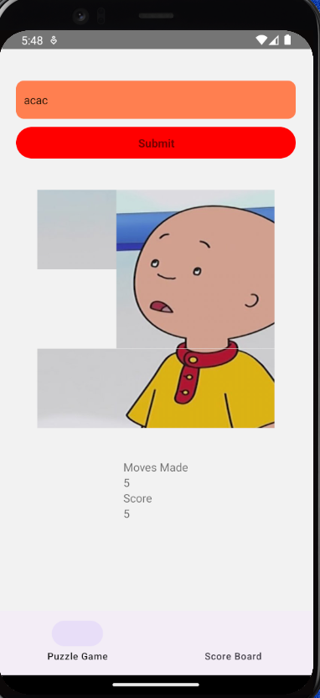

Projemizde kullanıcıların önceki kullanıcıların yapmış olduğu

Skorları görebilmeleri için de ikinci bir sekme hazırladık.Bu

Sayede toplam skorlarını ve bilgilerini görebilirler.İlgili

resim Şekil-9’de gösterilmektedir.

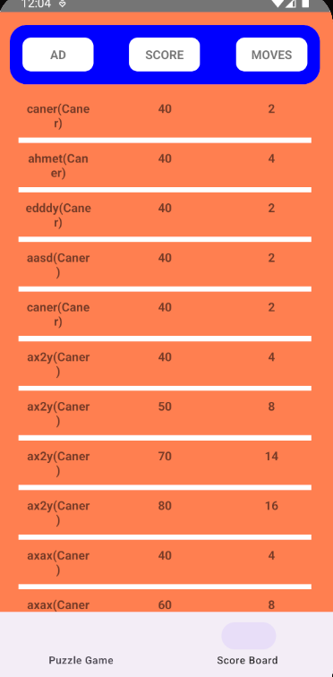

##### Şekil-9

##### KAYNAKÇA

1. <https://stackoverflow.com/questions/9484935/how-to-cut-a-part-of-image-in-c-sharp>
2. <https://stackoverflow.com/questions/69535928/react-native-split-one-image-to-multiple-parts>
3. <https://www.npmjs.com/package/react-native-slice-image>
4. http://puzzlegame.rf.gd/

Şekil-8